

**ПК Энергобилинг**

**Подсистема расчетов с физическими лицами**

Инструкция

Групповая печать счетов-извещений

(Редакция 1.1 от 03.05.2011)

Страниц

г. Иркутск

2011 г.

**Оглавление**

1. Общие сведения 2

2. Формирование перечня счетов-извещений для печати 2

3. Печать счетов-извещений 3

4. Настройка подключения рекламных блоков при печати извещений 4

5. Просмотр отправленных счетов-извещений 6

# Общие сведения

Настоящая инструкция описывает технологию и возможности групповой печати счетов-извещений на оплату.

Формирование и групповая печать счетов-извещений осуществляется через меню *Прочие – Печать счетов-извещений*.

Сформированные для печати счета-извещения могут быть зафиксированы в регистре сведений «Передача печатных форм». Для фиксации печатных необходимо:

* в классификаторе «Виды характеристик» по характеристике организации «Фиксировать выдачу печатных форм абоненту» установить тип = Булево, если фиксировать выдачу печатных форм необходимо по всем подразделениям организации - значение «по умолчанию» = Да.
* в настройке Организации по настройке «Фиксировать выдачу печатных форм» установить значение «Да».

# Формирование перечня счетов-извещений для печати

Обработка позволяет выполнять отбор лицевых счетов одновременно по нескольким параметрам в определенной последовательности:

* **Выбор населенного пункта**

В разделе отбора населенного необходимо установить курсор на нужный населенный пункта. Поиск населенного пункта возможен набором наименования в колонке «Наименование», поиском по списку.

* **Выбор улицы**

После нахождения населенного пункта – отметки его курсором в разделе населенный, в разделе Улицы будут отображены все улицы, относящие к выбранному населенному пункту.

Поиск улицы возможен по наименованию – набором наименования или по списку улиц. В случае, если необходимо отобрать несколько улиц, отбор выполнятся следующим образом:

* + При отборе по списку (одна улица за другой) – с помощью клавиш Shift + стрелка;
  + При отборе разных улиц в списке – с помощью клавиш Ctrl и пометки мышью.
* **Выбор строения**

После нахождения населенного пункта и улицы - в разделе Строения будут отображены все строения, относящие к выбранным (помеченным) улицам населенного пункта.

Отбор строений осуществляется следующим образом:

* + При отборе списком (одно строение за другим) – с помощью клавиш Shift + стрелка вниз или стрелка вверх;
  + При отборе разных строений в списке – с помощью клавиш Ctrl и пометки мышью.

Отобранные лицевые счета отображаются в табличной части результатов отбора. По умолчанию по отобранным лицевым счетам проставляется пометка в колонке «Печатать». Если в отобранном перечне лицевых счетов какие-либо лицевые счета не нужно включать в для печати, в колонке «Печатать» по таким лицевым счетам необходимо снять пометку.

Отбор лицевых счетов может осуществляться и с помощью групповой обработки лицевых счетов F8 – по кнопке «Расширенный поиск F8».

При необходимости, можно дополнительно устанавливать дополнительные отборы по следующим параметрам:

* Ненулевое сальдо – в отбор будут включены лицевые счета, по которым сальдо больше или меньше 0;
* Неотключенные услуги – в отбор будут включены лицевые счета, по которым услуги не отключены;
* Ненапечатанные – в отбор будут включены лицевые счета, которые еще не выдавались на печать (в указанном периоде).

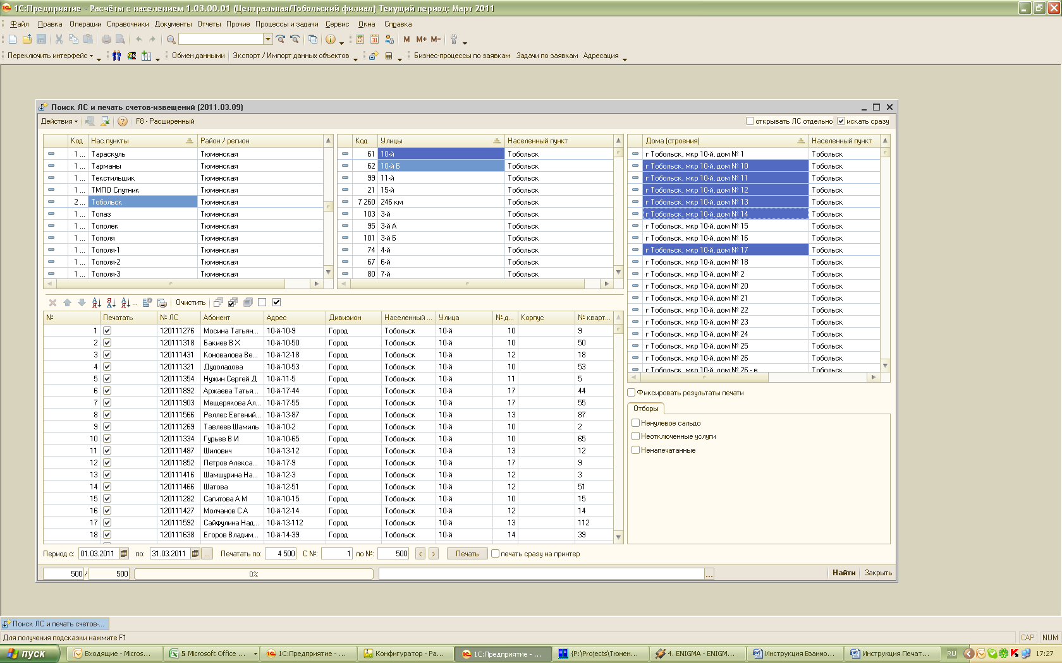

Для удобства работы выполненные настройки можно сохранить с помощью функции меню «Сохранить значения» .

# Печать счетов-извещений

Для печати отобранных счетов-извещений необходимо:

1. Установить пометку в поле «Фиксировать результаты печати»;
2. На закладке «Передача отчетных форм» указать необходимые параметры:
   1. Способ передачи;
   2. Плановую дату вручения счетов-извещений;
   3. Контрагента, осуществляющего передачу печатных форм;
   4. Номер акта контрагента.

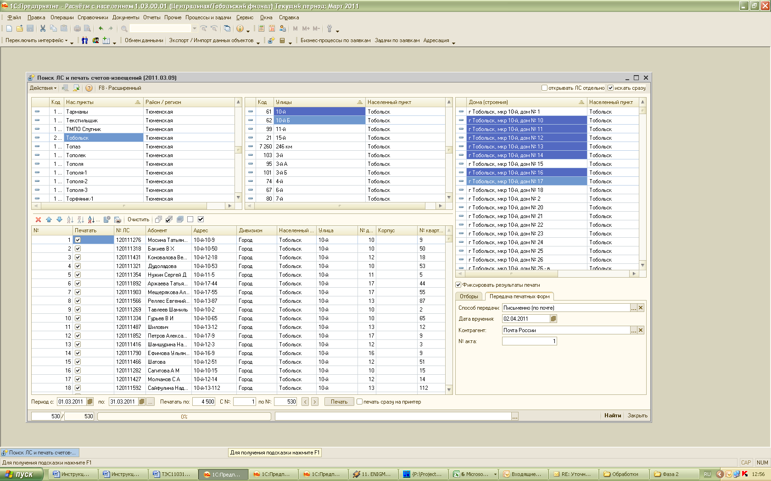

1. Задать период, за который должны формироваться счета-извещения – в поле «Период с … по»;
2. В поле «Печатать по» указать количество документов, входящих в один пакет печати;
3. Установить пометку в поле «Печатать сразу на принтер», если необходимо печатные формы сразу выводить на принтер.

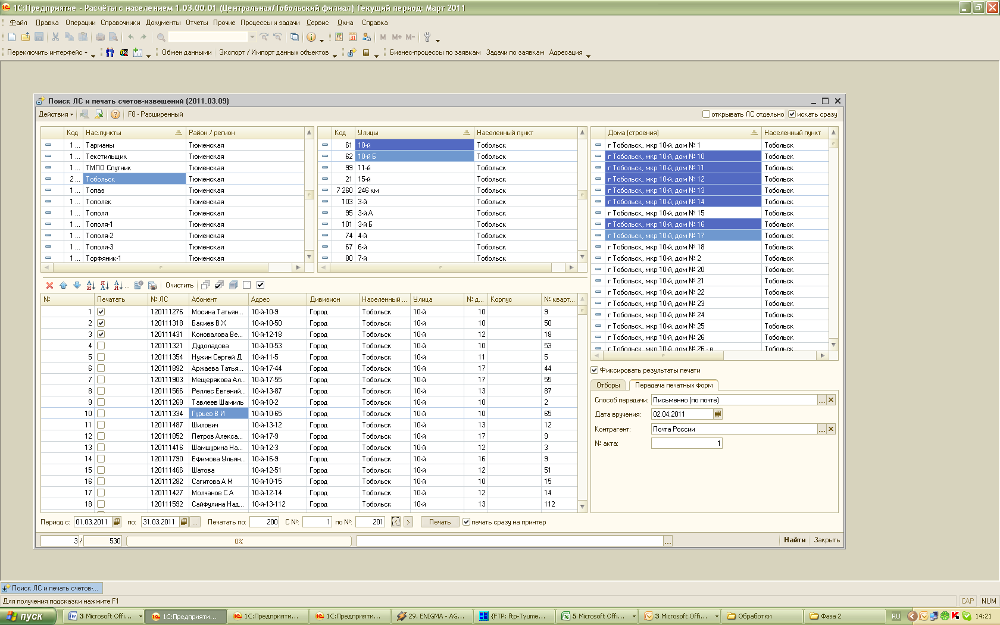

Переданные на печать счета-извещения фиксируются в регистре сведений «Передача печатных форм». В лицевом счете информацию по переданным на печать счетам-извещениям можно посмотреть через пункт меню «Перейти» - «Передача печатных форм».

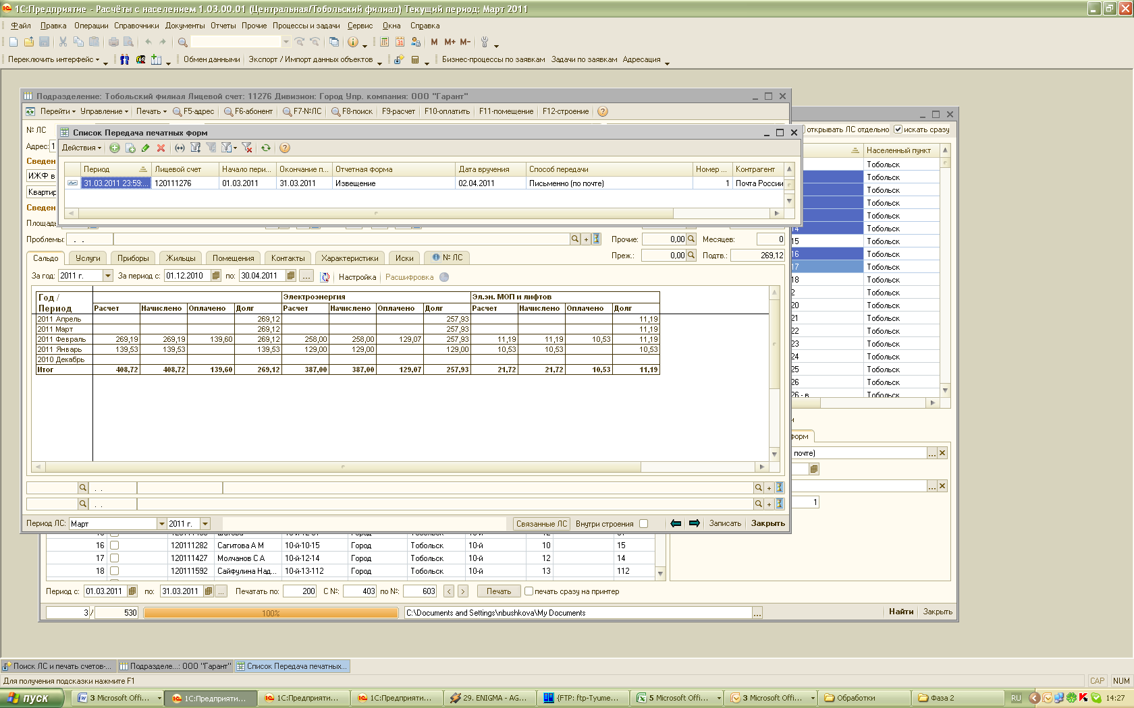

# Настройка подключения рекламных блоков при печати извещений

Для печати в счетах-извещениях рекламных блоков необходимо выполнить предварительные настройки:

1. В регистре сведений «Рекламные блоки отчетов»:
   1. Добавить новую запись;
   2. Заполнить параметры:
      1. Период – период, в котором будет выполняться печать рекламного блока;
      2. Подразделение – подразделение организации;
      3. Номер рекламного блока – для определения места печати рекламного блока (

блок 1 – перед талоном сообщением талона на лицевой стороне;

блок 2 – на оборотной стороне (в части извещения);

блок 3 - на оборотной стороне (в части квитанции).

* + 1. Рекламный блок.

Рекламные блоки создаются в списке дополнительных внешних файлов. В форме элемента необходимо указать наименование рекламного блока, указать вид файла – «Изображение» и принадлежность внешнего файла – к справочнику «Организации».

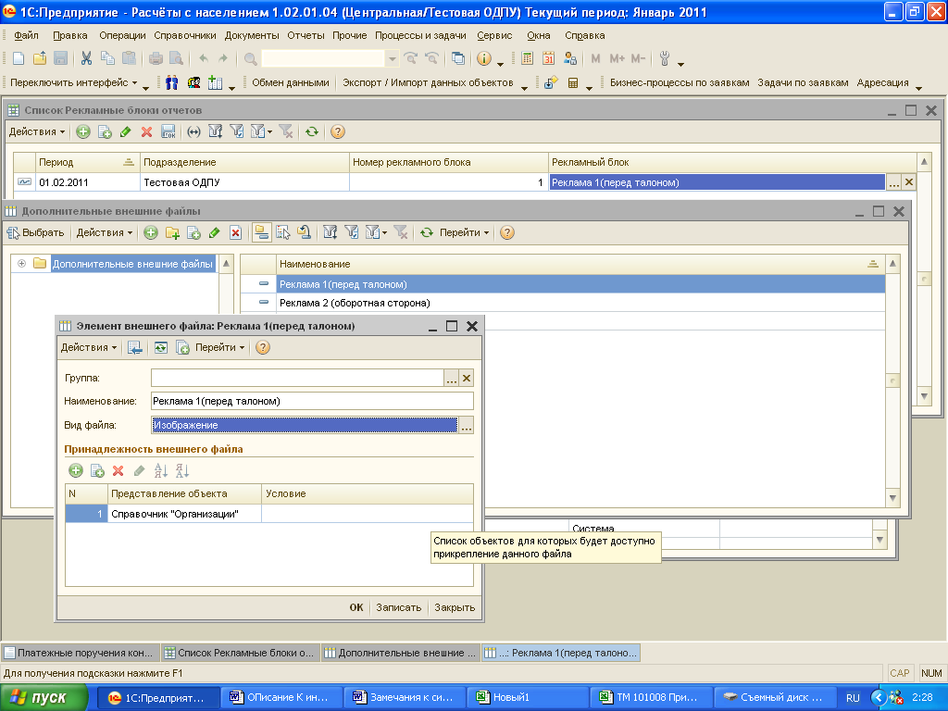

1. В справочнике «Организации» необходимо прикрепить внешние файлы рекламных блоков. Для этого:
   1. Открыть данные о подразделении организации;
   2. Через пункт меню «Файлы» перейти в список сохраненных файлов;
   3. Добавить список файл с рекламой. Файлы должны быть с расширением jpg, bmp.

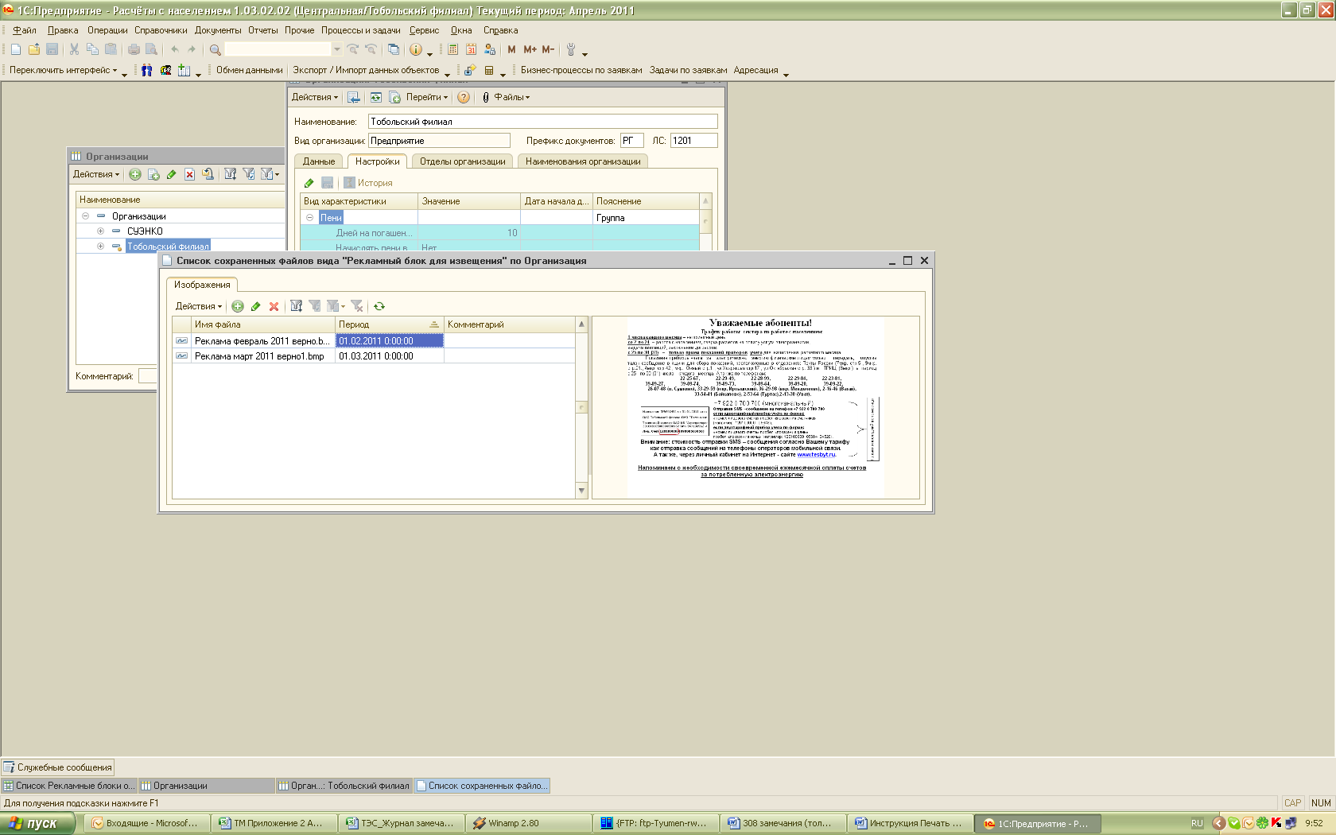

При подключении рекламных блоков и их редактировании для печати следует учитывать следующее:

* При загрузке внешнего файла изображение можно просмотреть по двойному щелчку мышью;
* Рекламный блок масштабируется по размеру квитанции (т.е. 2-й части счета-извещения). Чтобы увеличить размер полезной части рекламы, можно убрать все пустые части на самой рекламе, расположив текст вплотную к границам;
* В том случае, если для блоков рекламы, печатаемых на оборотной стороне извещения (2-й блок) и на оборотной стороне квитанции (3-й блок) указан один и тот же элемент справочника "Дополнительные внешние файлы", то блок объединяется на оба файла.

# Просмотр отправленных счетов-извещений

В том случае, если при рассылке счетов-извещений выдача печатных форм фиксируется, отправленные счета-извещения можно просмотреть из лицевого счета – через пункт меню Перейти - Выдача печатных форм.

При этом открывается регистр сведений «Передача печатных форм».

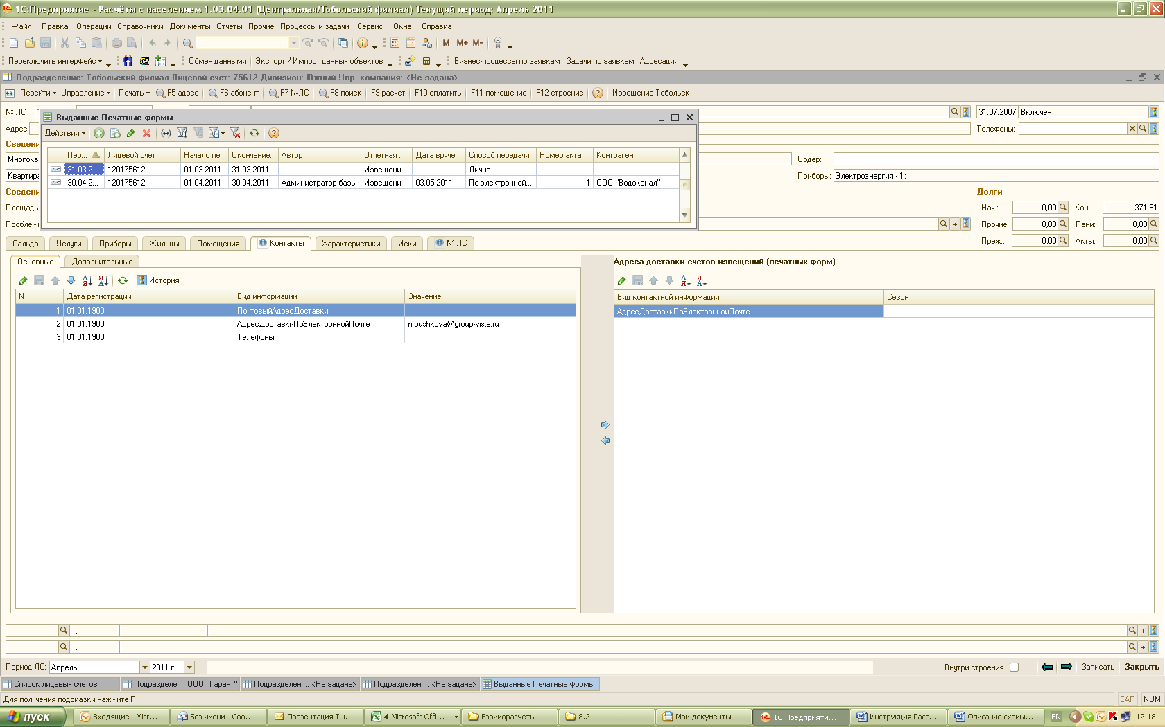

При выборе печатной формы из списка (двойным щелчком мыши) – открывается:

* форма «Выданная печатная форма» с указанием номера лицевого счета, периода, за который был сформирован документ, вид отчета, дата вручения, способ передачи и данные о наименовании контрагента, выполнившего доставку.
* Печатная форма счета-извещения.

